Soutien à nos Camarades d’Active

Monsieur le Directeur, mon Général

Monsieur le Secrétaire Général, mon Général

Monsieur le Secrétaire Général adjoint, mon Colonel

Le drame qui vient une fois de plus frapper nos camarades d’active a provoqué, non seulement l’émoi de tous les adhérents de l’UNPRG, mais également des sentiments d’incompréhension et de colère. L’UNPRG a été sensible aux paroles prononcées par la veuve d’Éric COMYN, lors de la cérémonie d’hommage. Nous partageons son désarroi ainsi que son courroux et l’assurons de notre soutien indéfectible.

Tous les sentiments que nous exprimons, sont partagés par nos camarades de l’Union Nationale des Retraités de la Police, notre partenaire du Pôle des retraités de la Fonction Publique, dont je vous transmets le communiqué.

Bien cordialement et respectueusement

Daniel GONFROY

Président National

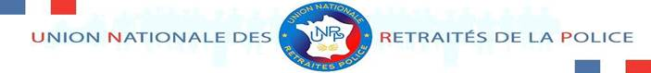

Communiqué du 28 Août 2024

Nous tenons à montrer notre soutien à nos collègues de la Gendarmerie dont un des leurs a perdu la vie dans des circonstances qui, encore une fois, nous indignent.

En effet, ce gendarme, chevronné près de la retraite, a été assassiné par un multi récidiviste de ce genre d’infraction, le refus d’obtempérer avec un véhicule, qui ne fait que s’accroître au fil des années.

Nous pensons à lui, à sa famille, à ses collègues proches et à toute la corporation des gendarmes qui sont nos amis.

Bien amicalement.

Philippe MOUË

